Дүниежүзі халқының нәсілдік құрамы

Ұзақ мерзімді жоспардың тарауы:
5.3А Адам. Жер. Ғалам
Пәні: Жаратылыстану
Сынып: 5 « »

Оқу мақсаты |  | 5.4.1.5 –нәсілдік белгілердің ерекшеліктерін тарлу аймақтарын анықтау
Сабақтың мақсаты |  | Дүниежүзі халқының нәсілдік құрамын,ерекшеліктерін топтардың таралу аймақтарын анықтау.
Барлық оқушылар:
Әлем халқының нәсілдік құрамын анықтай алады.
Оқушылардың басым бөлігі:
Нәсілдік белгілердің ерекшеліктерін таралу аймақтарын жаза алады
Кейбір оқушылар:
Нәсілдік құрамның бөлінуін талдай алады
Бағалау критерийі |  | Білім алушы:  - Әлем халқының нәсілдік құрамын анықтайды  - Нәсілдік белгілердің ерекшеліктері мен тарлу аймақтарын анықтайды;  - Нәсілдік құрамның бөлінуін талдайды
Тілдік мақсаттар |  | Оқылым-айтылым: Мәтіндегі негізгі ойды бірлесе оқып, тапсырманы орындау барысында оқушылар топта талқылайды.  Тыңдалым-жазылым: әңгімелеседі, негізгі ойды түртіп алады, жұпта топта ортақ әңгіме айтады.  Термин сөздер: нәсілдер, ұлт, этнос, теңдік
Құндылықтарға баулу |  | Жер бетіндегі адамзат: Отансүйгіштік, адамгершілік  Ұлттық құндылықтар: Ұлттар арасындағы татулық, салт- дәстүр, құндылық, ұлттық қауіпсіздік, ынтымақ, бірлік біртұтастық.
Пәнаралық байланыс |  | Тарих пәні
Алдыңғы білім |  | 5.4.1.4-Материктер мен мұхитарды зерттеу
Сабақ барысы
Сабақтың жоспарланған кезеңдері | Сабақтағы жоспарланған жаттығу түрлері |  |  | Дереккөздер,  Ресурстар
Сабақтың басы  7 минут | Ұйымдастыру. Оқушылар мен амандасу, түгендеу, сабаққа дайындығын қадағалау. Психалогиялық ахуал .үй тапсырмасын  Сұрау  1.Дүние жүзінде неше мұхит бар  2.Ең үлкен мұхит  3.Тынық мұхитының ең терең жері  4.Дүние жүзінде неше материк бар  5.Ең үлкен Материк  6.Біздің еліміз қай материкте орналасқан  - Оқушылардың назарын сабаққа аудару.  «Зымыран сұрақтар» әдісі |  |  | Оқулық, суреттер, ғаламтор материалдары және кеспе қағаздар  Қималар, түрлі-түсті қағаздар
8-12  Сабақтың ортасы  12-16  16-26  27  28-33 | сабақты бастамас бұрын, оқушылардың сабаққа қызығушылығын ояту үшін сұрақтар қоямын. Жж  1. Адамзат қандай нәсілдерге жіктеледі?  2. Нәсілдерді ажыратудың қандай белгілері бар?  3. Не себепті нәсілдік белгілер әр түрлі?  Тақырып бойнша видео ролик корсетіледі  №1. Тапсырма орындау. (ЖЖ) Үш түрдік нәсілдің мінездемесі  (оқулық мәтінін пайдалана отырып)  Кітап бойынша мәтінмен жұмыс.  Ерекшелігі Нәсілдер  Терінің түсі Шаштың түсі Мұрынының формасы Таралған аймақтары Еуропеоидтер Монғолдықтар Негроидтық  Дискриптор:  Еуропеидтық нәсілдің терісінің,шашының,мұрынын формасын,таралған аймақтарын анықтайды:  Монғолдық нәсілдердің терісінің,шашының,мұрынын формасын,таралған аймақтарын анықтайды:  Негроидтық нәсілдің терісінің,шашының,мұрынын формасын,таралған аймақтарын анықтайды:  №2тапсырма ТЖ  1топ-3 нәсілге тән белгілерді жазады  2-топ Семантикалық картаны толтырп,3 нәсілдің таралу аймақтарын картадан көрсетеді.  3-топ ұлттар мен этнос өкілдерінің арасындағы достыққа мысал келтіреді. |  |  | https://youtu.be/RYeCI_wlbCI  АКТ-мен жұмыс  https://youtu.be/uDYvxxivlYU  Видео көрсетілім  Атлас топтамасын пайдалана отырып нәсілдердің орналасу орнын анықтайды.  Кестелер АКТ қолдану  АКТ-мен жұмыс
Сергіту сәті

№3. Тапсырма Нәсілдік құрамның бөлінуінің сызбасын толтыру (А)

 | Көп ұлт | Байырғы этнос | Бір ұлтты | Дүниежүзі халқының саны | Этнос
Дания |  |  | +
Қазақстан | +
Адамдардың қауымдастығы |  |  |  |  | +
7 млрд |  |  |  | +
Шотландық |  | +

Мәтінмен жұмыс «Мәтінге ат қойа отырып түсіндіру»(В)
Географиялық диктант (С)
Географиялық диктант
1.Адамның сыртқы бет-бейнесінің ұқсас белгілері \түсі,шашының сипаты,бет әлпеті бас сүйегі,дене тұрқы\ бойынша біріктірілген топтары....................................................
2.Жер шары халқы негізінен .... нәсілге бөлінеді.
3.Нәсілдік топтар тарихи ұзақ кезеңде .................................... нәтижесінде қалыптасқан.
4.Нәсілдер бір-бірімен тең емес,терісі қара,сары түстілер төмен нәсілдер,ал ақтүстілер жоғары нәсілге жататын адамдар деп есептейтін ілім.........................................................................................
5.Нәсілшілдік идеяға қарсы шыққан орыс ғалымы.....................................................................

Сабақтың соңы  5 минут  2 минут | 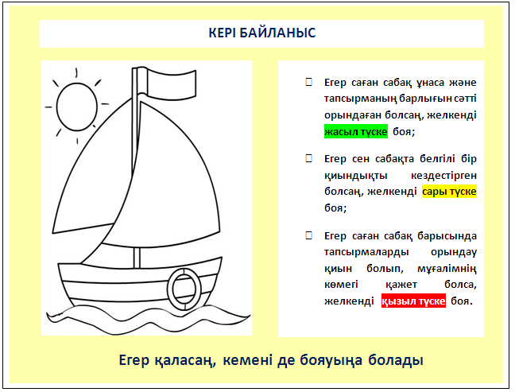  Кері байланыс жасау  Рефлексия «Өзін-өзі бағалау». Парағы  Бағалау критерийлері арқылы бағалау;  Өзара топтық бағалау  Смайликтер арқылы бағалау  Кері байланыс арқылы  Үйге тапсырма: Нәсілдердің теңдігі бойынша мәліметтер жинақтау  Ғаламтормен жұмыс |  |  | Әр оқушыға бағалау парағы таратылады.
Саралау – Сіз қандай тәсілмен көбірек қолдау көрсетпексіз? Сіз басқаларға қарағанда қабілетті оқушыларға қандай тапсырмалар бересіз? |  |  | Бағалау – Сіз оқушылардың материалды игеру деңгейін қалай тексеруді жоспарлап отырсыз? | Денсаулық және қауіпсіздік техникасын сақтау
Барлық оқушылар білетін болады Әлем халқының нәсілдік құрамы мен нәсілдер және нәсіларалық топтардың таралу аймақтарын анықтай алады.  - Топта талқылау жұмысын жасады.  - Оқулық мәтінін және атлас топтамасын пайдалана отырып кестені толтырды.  - «5 минуттық эссе» әдісі.  Мұндағы мақсат оқушылардың өзіндік көзқарасын қалыптастыру. Эссе жазғанда сабаққа қабілеті төмен деген оқушылардың 5-6 сөйлемнен тұратын ойын жазды.  Оқушылардың көпшілігі:  Нәсілдік белгілердің қалыптасу факторларын, дерек көздермен жұмыс жасай алады.  Кейбір оқушылар:  Нәсілдердің теңдігін дәлелдеп, олардың таралу аймақтарын ажырата білді.  Эссе жазуда ерекшеленеді. Сыни ойлауы жоғары өз ойын нақты дәлелдермен келтірді. |  |  | Қалыптастырушы бағалау  Кері байланыс жасау  «Өзін-өзі бағалау»  Мен … | Оқушылардың жас ерекшелігін ескере отырып АКТ құралы интербелсенді тақтаны денсаулыққа зияндылығын және нормативке сай 10 минут қолдану.  Оқу кабинетінде қауіпсіздік техникасы ережелерінің сақталуын қадағалау
Жалпы бағалау
Сабақта ең жақсы өткен екі нәрсе (оқыту мен оқуға қатысты)?
1:
2:
Сабақтың бұдан да жақсы өтуіне не оң ықпал етер еді (оқыту мен оқуға қатысты)?
1:
2:
Осы сабақтың барысында мен сынып туралы немесе жекелеген оқушылардың жетістіктері/ қиыншылықтары туралы нені анықтадым, келесі сабақтарда не нәрсеге назар аудару қажет?

